

实验报告

学院名称： 信息产业学院
专业名称： 计算机科学与技术
课程名称： 面向对象程序设计
班 级： 211060104 学号：21106010413
学生姓名： 刘钟泽
指导老师： 任少斌

2022年10月30日
学生姓名 | 刘钟泽 |  | 学号 | 21106010413 | 实验成绩
实验项目名称 |  | 数组功能与字符串编程
实验地点 |  | 在线 |  | 实验日期 | 2022年10月30日

实验目的和要求
Java语言的数组与传统的面向过程中定义的不同，它是引用数据类型。基于类的定义模式。可以是不对称结构。实现数组处理使用的控制结构需要使用.length方式。数组定义方式为：int a[] = new int[3];表示定义一组数组；int a[][] = new int[3][];表示定义二维数组，其中二维的内容继续使用一维数组的定义方式；

实验内容和原理
（1）编程使用Scanner类实现下面数组数组定义与数据录入。（1）编程使用Scanner类实现下面数组数组定义与数据录入。
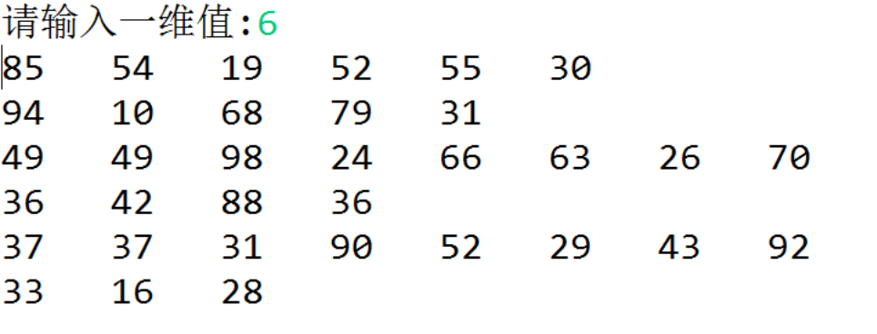
其中一维是通过键盘输入数据确定，各个二维则由系统随机生成10以内的数控制数据的数量。要求生成数组数据为两位整数，生成数据后能够按数组格式输出。
说明：上面的定义中只有一维是输入数据，其它数据由系统生成。
（2）定义一个Student类（成员变量name，sex，age，collage）。生成10个同学的数组并能够录入数据并最终显示整体数据。如下方式输入数据。
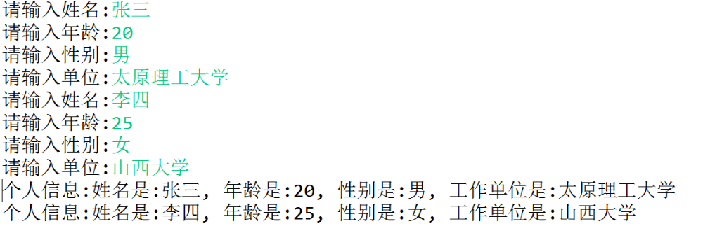
程序结构如下:
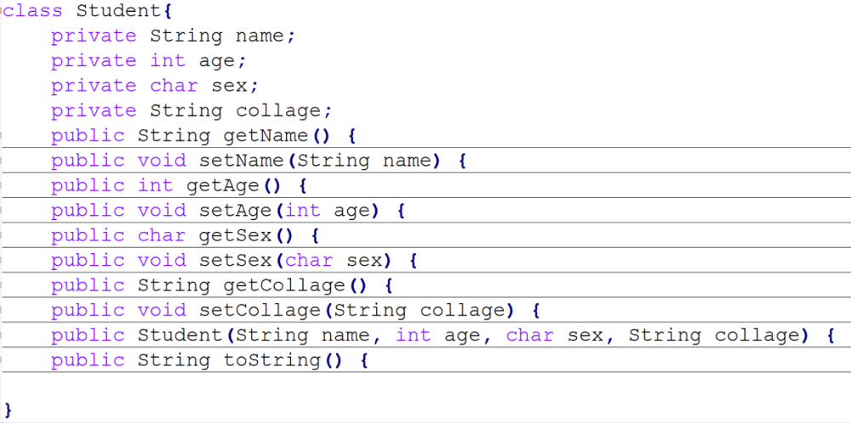
程序需要修改toString()方法

程序代码（要求有注释说明）
问题二
import java.util.*;

public class Test8_1 {
public static void main(String[] args) {

System.out.print("请输入一维值:");
Scanner sc=new Scanner(System.in);
int x = sc.nextInt();
//一维由用户控制
int a[][]=new int[x][];

for(int i=0;i<x;i++){
int y=(int) (Math.random()*9+1);
a[i]=new int[y];
//二维由系统随机

for(int j=0;j<y;j++){
a[i][j]=(int) (Math.random()*90+10);
//生成数组数据为两位整数
System.out.print(a[i][j]+" ");
//生成数据后能够按数组格式输出
}
System.out.println();

}
}
}

问题二
import java.util.Scanner;
public class Test8_2{
//测试方法

public static void main(String[] args) {

Scanner sc=new Scanner(System.in);
Scanner in=new Scanner(System.in);
Student stu[]=new Student[10];
//定义一个储存10个学生的数组

for(int i=0;i<10;i++){
System.out.print("请输入姓名:");
String n = in.nextLine();

System.out.print("请输入年龄:");
int a = sc.nextInt();

System.out.print("请输入性别:");
char s = sc.next().charAt(0);
//控制输入一个字符

System.out.print("请输入工作单位:");
String c=in.nextLine();

stu[i]=new Student(n,a,s,c);
//将输入的数据导入Student方法
System.out.println();
}
for(int i=0;i<10;i++){
System.out.println(stu[i].toString());
//重写toString方法打印数据
}
//显示整体数据

}
}

class Student {
private String name;
private char sex;
private int age;
private String collage;

public String getName() {
return name;
}

public void setName(String name) {
this.name = name;
}

public char getSex() {
return sex;
}

public void setSex(char sex) {
this.sex = sex;
}

public int getAge() {
return age;
}

public void setAge(int age) {
this.age = age;
}

public String getCollage() {
return collage;
}

public void setCollage(String collage) {
this.collage = collage;
}

public Student(String name,int age,char sex,String collage){
this.name=name;
this.age=age;
this.sex=sex;
this.collage=collage;
}

public String toString(){

return "个人信息：姓名是："+this.name+","+"年龄是："+this.age+","+"性别是："+this.sex+","+"工作单位是："+this.collage;
}

}

实验结果截屏图
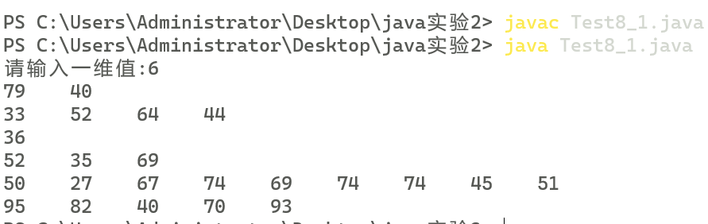
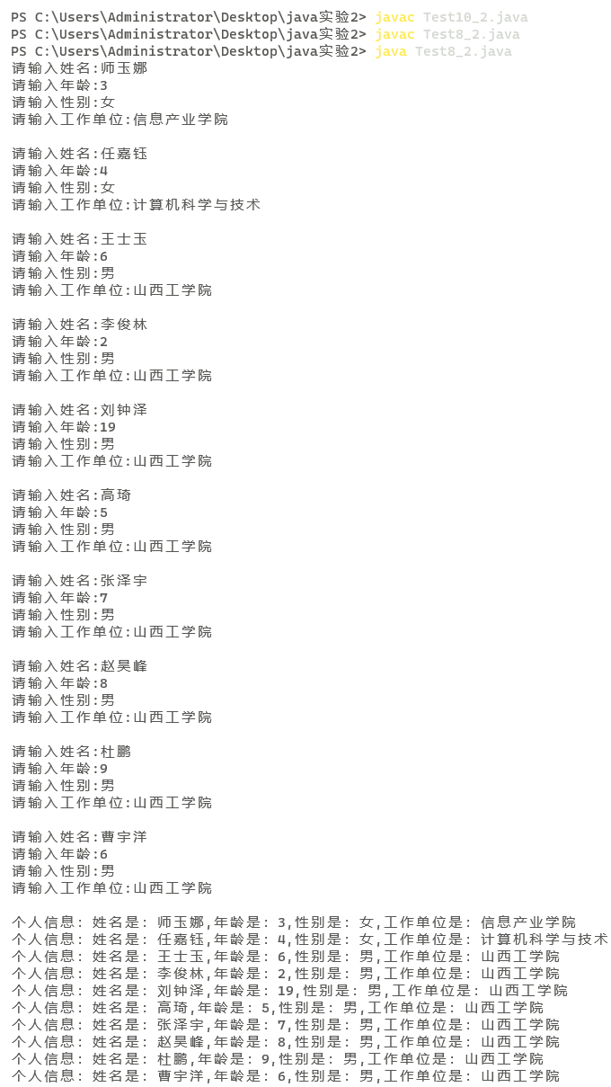

实验结果与分析
初始化时一定要设置行的长度
二维数组允许每行列数不相同

for each循环遍历数组
Java有一种功能性很强的循环结构，可以用来依次处理数组中的每个元素（其他元素的集合也可以，即二维数组的foreach），不使用下标就可以遍历数组
格式：for(变量数据类型 变量 : collection) 语句 //变量相当于下标，collection为需要遍历的数组
遍历二维数组需要两个for each嵌套使用

collection集合表达式必须时一个数组或者是一个实现类Iterable接口的类对象
循环a中的每一个元素（for each element in a ）
好处：更加简洁、更不易出错（不必为了下标的起始值和终止值而操心
会遍历数组的每一个元素，如果不需要遍历每一个，可以使用for循环

